Écrire
Chacune de ces situations peut permettre de valider les items de la fiche individuelle de suivi « Écrire » (→ E)
Situation 1 : (→ validation E 1)
Recopie les mots suivants :
a house, the car, my computer, Christmas, a fish, breakfast
Situation 2 (→ validation E2)
Recopie la chanson suivante :
It's raining, it's pouring
It's raining, it's pouring
The old man is snoring
He went to bed and he bumped his head
And couldn't get up in the morning
Situation 3 (→ validation E3)
Consigne :
Écris les phrases suivantes sous la dictée.

I’m six years old. / I like cakes. / Thank you. / My name is Jane. / It’s a red book. /
What is it? / I’m fine. / I’ve got a cat. / I live in Dublin. / Are you Bob?

Situation 4 (→ validation 5, 6, 9)
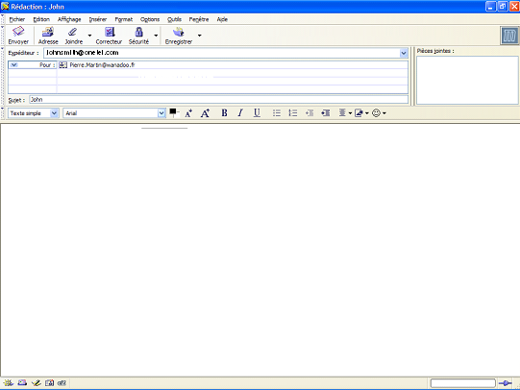
Tu as maintenant un correspondant anglais et tu reçois son premier message. Lis-le attentivement.
Réponds-lui en anglais de la même façon.
Hello,
My name is John. I am 10.
I live in London.
I have got 1 sister. Her name is Kate.
I have got two dogs and one cat.
I like fish.
I play baseball.
My favourite colour is blue.

Goodbye,

John
Situation 5 (→ validation E 1, 6, 9)
Consigne :
Écris une carte à Kate, une correspondante anglaise pour te présenter. Tu lui diras bonjour, lui demanderas comment elle va. Tu écriras quelques phrases pour parler de toi, de tes goûts…
Tu peux te servir des mots dans la boîte ci-dessous.
playing | Kate | you | dogs | and | dancing
bananas | I | chicken | horses | I’m | Love from
rabbits | chocolate | How | tennis | chips | cats
French | football | Dear | are | like | pizza

Situation 6 (→ validation E 6)
Consigne :
Écris quelques phrases pour te présenter. Tu pourras choisir de donner des indications sur ton nom, ton âge, où tu habites, ta nationalité, l’animal de compagnie que tu as, la nourriture que tu aimes, la couleur que tu préfères…

Situation 7 (→ validation E 9)
Rédige une carte de vœux pour souhaiter de joyeuses fêtes de fin d'année, ou bien une carte d'invitation pour un anniversaire.

